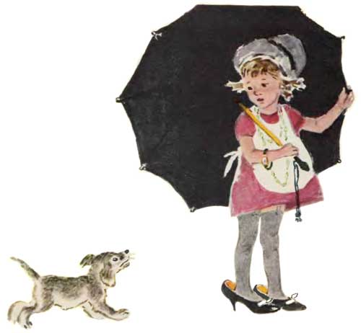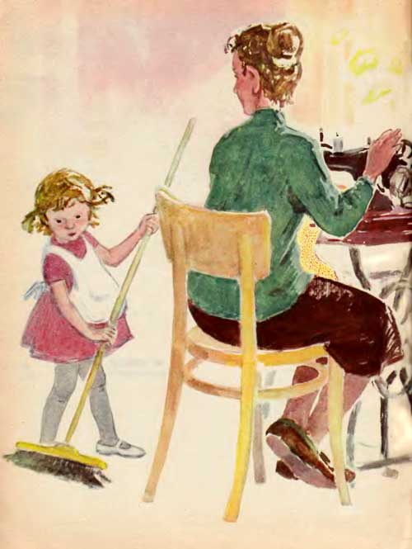

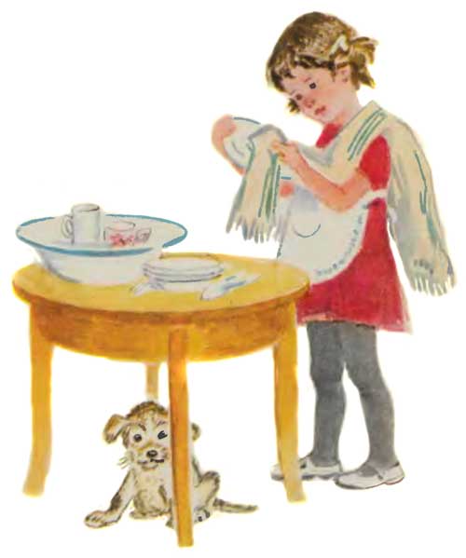

**Маленькая Маша очень хотела вырасти. А как это сделать, она не знала. Всё перепробовала. И в маминых туфлях ходила. И в бабушкином капоте сидела. И бусы примеряла. И часы на руку надевала.**

**Ничего не получалось. Только смеялись над ней да подшучивали.**

**Один раз как-то Маша вздумала пол подметать. И подмела. Да так хорошо , что даже мама удивилась.**

**И все маленькую Машу называть большой. И она себя взрослой чувствует, хотя и ходит в своих крошечных туфельках и в коротеньком платьице, без бус, без часов.**

**Не они, видно, маленьких большими делают.** **А когда Маша вымыла посуду да сухо-насухо вытерла её, тогда не только мама, но и папа удивился. « Мы и не заметили, как Мария выросла,»- сказал отец.**

**И все маленькую Машу называть большой. И она себя взрослой чувствует, хотя и ходит в своих крошечных туфельках и в коротеньком платьице, без бус, без часов.**

**Ничего не получалось. Только смеялись над ней да подшучивали.**

**Маленькая Маша очень хотела вырасти. А как это сделать, она не знала. Всё перепробовала. И в маминых туфлях ходила. И в бабушкином капоте сидела. И бусы примеряла. И часы на руку надевала.**

**Один раз как-то Маша вздумала пол подметать. И подмела. Да так хорошо , что даже мама удивилась.**

**Не они, видно, маленьких большими делают. А когда Маша вымыла посуду да сухо-насухо вытерла её, тогда не только мама, но и папа удивился. « Мы и не заметили, как Мария выросла,»- сказал отец.**

**И все маленькую Машу называть большой. И она себя взрослой чувствует, хотя и ходит в своих крошечных туфельках и в коротеньком платьице, без бус, без часов.**

**Ничего не получалось. Только смеялись над ней да подшучивали.**

**Маленькая Маша очень хотела вырасти. А как это сделать, она не знала. Всё перепробовала. И в маминых туфлях ходила. И в бабушкином капоте сидела. И бусы примеряла. И часы на руку надевала.**

**Один раз как-то Маша вздумала пол подметать. И подмела. Да так хорошо , что даже мама удивилась.**

**Не они, видно, маленьких большими делают. А когда Маша вымыла посуду да сухо-насухо вытерла её, тогда не только мама, но и папа удивился. « Мы и не заметили, как Мария выросла,»- сказал отец.**

**И все маленькую Машу называть большой. И она себя взрослой чувствует, хотя и ходит в своих крошечных туфельках и в коротеньком платьице, без бус, без часов.**

**Ничего не получалось. Только смеялись над ней да подшучивали.**

**Маленькая Маша очень хотела вырасти. А как это сделать, она не знала. Всё перепробовала. И в маминых туфлях ходила. И в бабушкином капоте сидела. И бусы примеряла. И часы на руку надевала.**

**Один раз как-то Маша вздумала пол подметать. И подмела. Да так хорошо , что даже мама удивилась.**

**Не они, видно, маленьких большими делают. А когда Маша вымыла посуду да сухо-насухо вытерла её, тогда не только мама, но и папа удивился. « Мы и не заметили, как Мария выросла,»- сказал отец.**